

Shazady Jearim López González

Nombre del tema

Introducción a la Historia De La Medicina Veterinaria Y Zootecnia

Gonzalo Rodríguez

Licenciatura En Medicina Veterinaria y Zootecnia

Cuatrimestre 1º



*1.1* ***primeras noticias históricas***

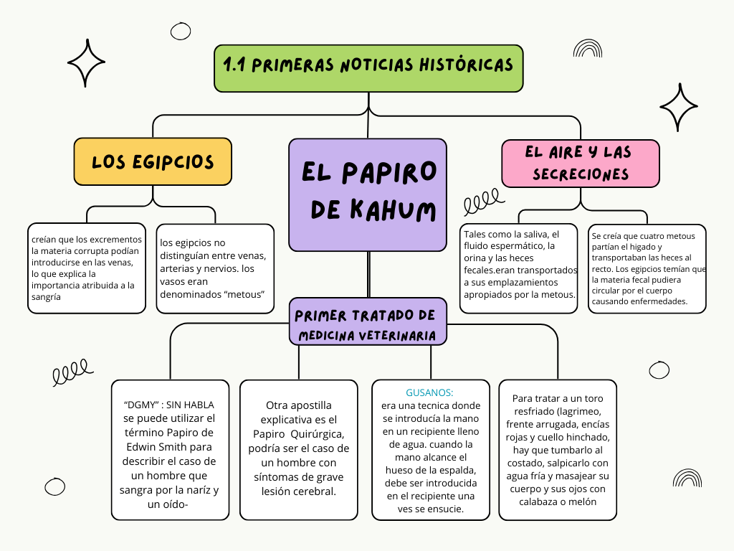



*1.2 domesticación de los animales*

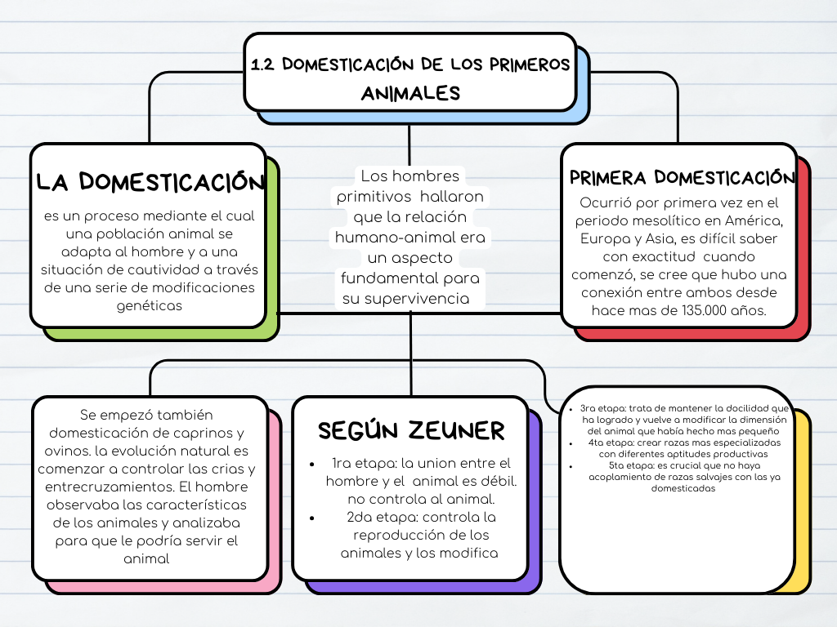



*1.3 Clasificació*

*1.4 PERRO*

*1.5 Domesticación en México*





*1.6 EL HIPIATRA GRIEGO*





*1.7 Los veterinarios romanos*



UNIVERSIDAD DEL SURESTE